Предварительное соглашение о сервитуте
Мы, нижеподписавшиеся, и , являющиеся владельцами земельного участка с кадастровым номером _______________ (каждому принадлежит по 1/3 доли участка), планируем провести межевание земельного участка, с указанным выше кадастровым номером.
Настоящим заключаем предварительное соглашение о сервитутном праве на общую дорожку, которая будет являться частью выделенного в результате межевания участка (владелец сервитута). является лицом, в пользу которого планируется установить сервитут.
Приложение №1 — схема расположения сервитута, является неотъемлемой частью данного соглашения.
1. Общие положения
1.1. Стороны договорились о том, что владелец сервитута предоставляет право свободного прохода по всей длине сервитута шириной не менее одного метра.
1.2. Сервитут является бессрочным и безвозмездным.
1.3. Сервитутное право предоставляется исключительно для пешеходного движения.
1.4. Владелец сервитута обязуется оставить возможность открытия ворот, обозначенных на схеме пунктирными линиями.
2. Ответственность сторон
2.1. Владелец сервитута несет ответственность за поддержание сервитутной зоны в надлежащем состоянии и обеспечение свободного доступа к ней.
2.2. Владелец сервитута не имеет права ограничивать доступ к сервитутной зоне без предварительного согласия другой стороны.
3. Заключительные положения
3.1. Настоящее соглашение вступает в силу с момента подписания и действует до момента заключения основного договора сервитутного права.
3.2. Любые изменения и дополнения к настоящему соглашению должны быть оформлены в письменной форме и подписаны обеими сторонами.
Подписи сторон:

Приложение №1

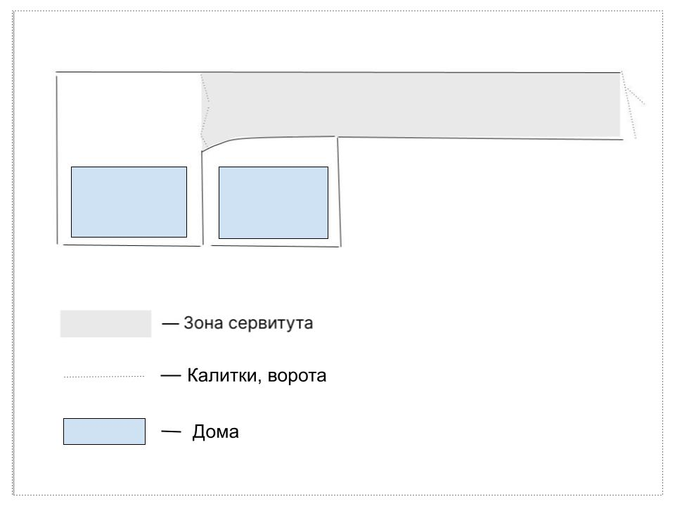

Подписи сторон:

Соглашение составлено в двух экземплярах, имеющих равную юридическую силу, по одному для каждой из сторон.
Данное соглашение соответствует статье 274 Гражданского кодекса РФ, которая регулирует установление сервитута. Статья 274 ГК РФ гласит: "Сервитут может устанавливаться для обеспечения прохода и проезда через соседний земельный участок, строительства, реконструкции и (или) эксплуатации линейных объектов, не препятствующих использованию земельного участка в соответствии с разрешенным использованием, а также других нужд собственника недвижимого имущества, которые не могут быть обеспечены без установления сервитута".

